**Creación de pdf con Android**

# Librerías necesarias:

**iText** es un una librería gratuita que te permite crear, modificar y

manipular pdf.

Esta librería también tiene la función de convertir documentos XML

a PDF, rellenar formularios PDF, Escribir en documentos ya existentes,

dividir y combinar documentos, y mucho más.

# Permisos de aplicación:

Para crear los documentos PDF, tendremos que darle permisos de escritura a

Nuestra aplicación, ya que va a crear archivos dentro de la memoria del dispositivo.

Añadiremos el siguiente permiso a nuestro AndroidManifest.xml

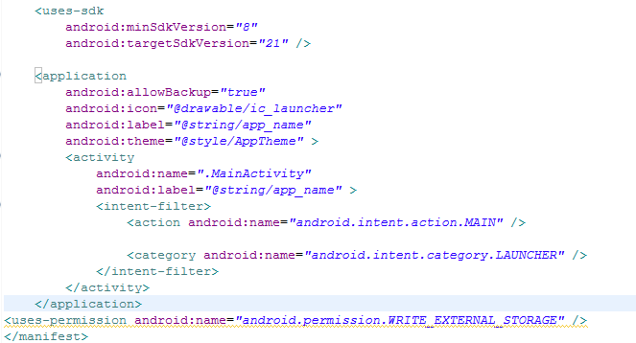

# Creación del PDF

Para añadir datos al PDF hay que crear el documento.

1. Creamos el documento.
2. Creamos el archivo.
3. Creamos el flujo de salida de datos y lo asociamos el flujo al documento.
4. Añadir elementos.
5. Cerramos el documento.

# Creación del documento

Utilizaremos la clase documento para la creación del documento.



# Creación del archivo

Tendremos que definir la ruta, comprobar que este la memoria instalada, seleccionar la ruta y por ultimo crear el archivo.

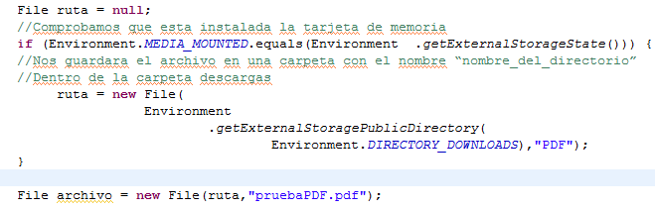

# 3. Creamos el flujo de salida de datos y lo asociamos al documento

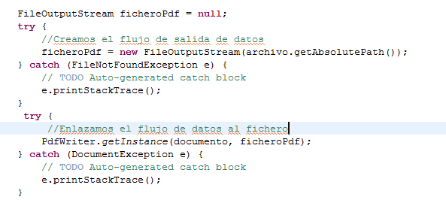

# Añadir elementos

Para añadir elementos primero tenemos que abrir el archivo:



# Añadir elementos a nuestros documentos:

La clase documento tiene implementado el método add que nos permite añadir elementos a nuestro documento.

Dentro de estos elementos se encuentra:  
1. texto.

2. imágenes.

3. tablas.

# Añadir texto

para añadir texto utilizamos la clase **Paragraph** la cual tiene un constructor sin parámetros que utiliza la fuente predeterminada y otro por el cual le podemos enviar parámetros.

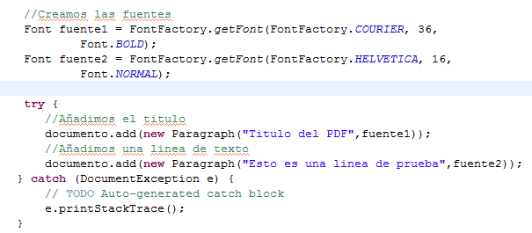

# Añadir imágenes

Para añadir una imagen tenemos que pasarla a mapa de bits para ello utilizaremos la clase **Bitmap**; también podremos posicionarla utilizando el método **setAbsolutePosition** de la clase **Image** para posicionarlo en el documento.

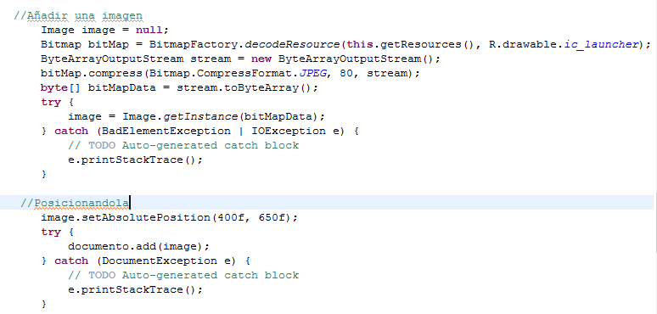

# Añadir tabla

Tenemos que utilizar la clase **PdfPTable** en el cual declaramos las columnas, las celdas las crearemos con **addCell,** Las filas se crearan automáticamente cada vez que añadamos una celda más a las columnas.

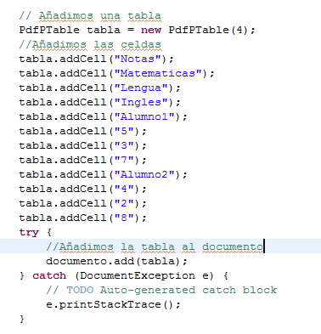

## Pies de página y encabezados

Para añadir la cabecera tenemos que añadir el objeto **HeaderFooter** .

Para fijar la cabecera utilizaremos el método **setHeader**.

Para fijar el pie de página utilizaremos el método s**etFooter**.

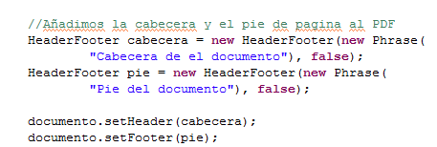

**Para acabar la creación del PDF cerramos el documento**

### Resultado

